Guillaume PARIS
Hélène TRAN

Projet de Maths
La Magnétohydrodynamique

Contexte mathématique

1) A l’aide des équations de la mécanique des fluides et les équations de Maxwell, on obtient le système d’équations de la Magnétohydrodynamique idéale suivant :
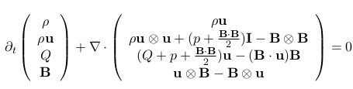

2) La conditiondoit être vérifiée pour qu’il n’y ait pas apparition de charge magnétique. Le modèle précédent étant idéal, la méthode de Dedner propose un modèle plus proche de la réalité. Elle donne ainsi le système suivant avec une inconnue ψ et une équation supplémentaire (on notera qu’en posant comme conditionet donc ψ constante, on retrouve le modèle idéal) :
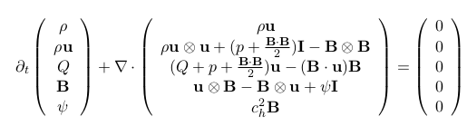
A présent, il nous faut résoudre ce dernier système à l’aide d’un programme informatique.

1) Le système de la MHD idéale peut s’écrire sous la forme d’une équation conservative
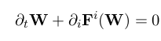

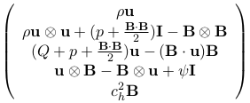
avec W = (ρ, ρu, Q, B, Ψ)^{T} et F(W) =

Le vecteur de variables conservatives est W = (ρ, ρu, Q, B, Ψ)^{T} et le vecteur de variables primitives
Y = (ρ, u, p, B, Ψ)^{T} .

2) Nous avons codé les fonctions conservatives et primitives, prenant toutes les deux les paramètres Y[_M] et W[_M] (ce sont des vecteurs de réels). La fonction conservatives crée le vecteur de variables conservatives W[_M] à partir du vecteur de variables primitives Y[_M]. A l’inverse, la fonction primitives crée le vecteur Y[_M] à partir de W[_M].
Pour créer la fonction primitives, nous nous sommes aidés des équations suivantes :
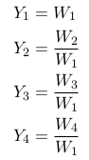

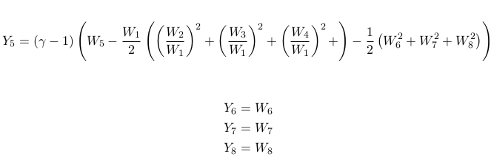
Y₉ = W₉
De même, pour la fonction conservatives, nous avons exprimé les coordonnées W_{i} en fonction de Y_{i}.

3) Le flux numérique est défini par le vecteur F(W,n) = F(W).n où n est un vecteur quelconque dans R³. On obtient alors le vecteur suivant :
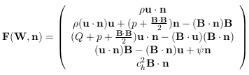

La fonction flux prend en paramètre le vecteur W défini précédemment et le vecteur n dans R³ et retourne le vecteur F correspondant.

Autres
1) La fonction Ref2PhysMap prend en argument des coordonnéeset retournant les coordonnées. Pour cela, nous avons utilisé la formule suivante :

où et.

2) La fonction InitData prend en paramètre un tableau Wn1 de _NXTRANSBLOCK*_NYTRANSBLOCK*_M éléments. Il représente un tableau bidimensionnel de vecteurs W, eux-même représentant l’état du plasma dans chaque case, correspondant à des zones.
Cette fonction initialise ce tableau en utilisant la fonction Wexact, donnée par le professeur. Le tableau Wn1 est, en sortie de la fonction, initialisé et prêt à être actualisé dans TimeStepCPU1D ou TimeStepCPU2D suivant le cas.

3) En une dimension, la méthode des volumes finis nous donne la formule :

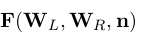
Cette formule nous permet de passer à l’étape suivante. Dans cette formule, est défini comme le flux de Rusanov :
Dans cette formule, est un majorant de la valeur propre maximale du système, qui peut, dans notre cas, être fixée :
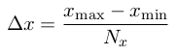
Δx représente la taille d’une case, soit

(Nx = _NXTRANSBLOCK dans notre cas)
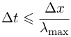
Et Δt peut, dans notre cas, être dors et déjà fixé. En effet, pour minimiser le temps de calcul, nous voulons le fixer aussi grand que possible. Mais pour que le calcul soit exact, Δt doit respecter une condition :

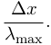
On fixe donc Δt à CFL* Où CFL est un réel compris entre 0 et 1 permettant d’assurer la stabilité.
La fonction TimeStepCPU1D prend ainsi en argument Δt et Wn1 et met à jour Wn1 d’après la formule vue au-dessus.
4) De la même manière, TimeStepCPU2D prend en argument Δt et Wn1 et met à jour Wn1 d’après la formule :
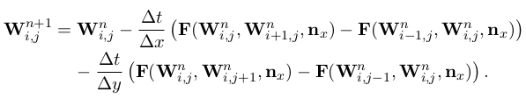

Où les fonctions et variables sont définies comme à la question précédente.

5) Lorsqu’on remplace le flux de Rusanov par un schéma décentré, on prend pour F la formule :
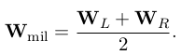
Où :

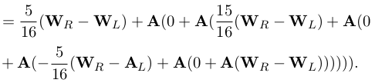
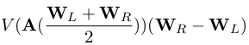
Et :

Où A est :
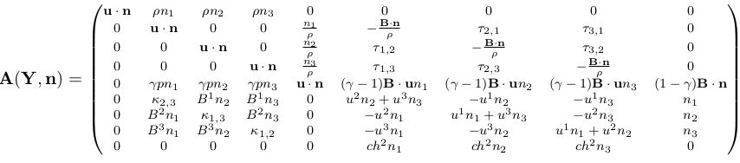
Où : Y peut être calculé à partir de W_{mil} et n provient de

